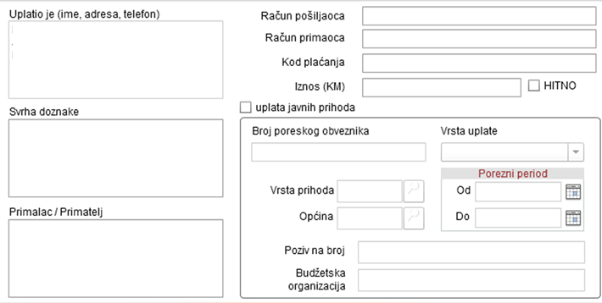
722653
3502014
Datum uplate
Datum uplate
*
Uplata za Osnovnu andragošku obuku
0000000094
077

Matični broj uplatioca
=1.053,00

1411965320008475

Depozitni račun Kantona Sarajevo
Filozofski fakultet Sarajevo *

